**Государственное казенное учреждение**

**«Санаторий «Победа» ФТС России**»

Почтовый адрес/адрес места нахождения:

354037, Краснодарский край, г. Сочи, Хостинский район, Новороссийское шоссе, 2

Адрес сайта: sochi-pobeda.ru

Номер телефона: (862) 265-88-27

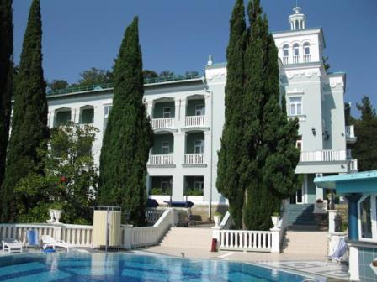

Санаторий расположен на побережье Черного моря в Хостинском районе г. Сочи, обладающем уникальным набором климатических природных лечебных факторов. Санаторий «Победа» – современная комфортабельная здравница. Уютные корпуса санатория, замечательный парк с большим количеством экзотических и реликтовых растений, великолепный вид на морское побережье, благоустроенный пляж, открытый бассейн с подогреваемой водой. Лечебная база, оснащена самым современным оборудованием, теннисным кортом, тренажерным залом.

Медицинские показания к санаторно-курортному лечению: заболевания костно-мышечной системы воспалительного и дегенеративного характера (артропатии, дорсопатии, остеохондроз, артрозы и т.п.), болезни системы кровообращения, болезни нервной системы (невростения, соматоформная дисфункция ВНС и др.), болезни женской половой сферы (хронические воспалительные процессы в период ремиссии, дисфункция яичников, спаечная болезнь), болезни кожи (дерматиты различной этиологии, экземы, псориаз и др.), нарушения обмена веществ, в т.ч ожирение.

Мягкий субтропический климат курорта Сочи, его целебные минеральные воды и лечебные грязи в сочетании с современными методами санаторного лечения (диетическое питание, бальнеогидротерапия, ручной массаж, различные методы аппаратной физиотерапии и т.д.) позволяют обеспечить высокоэффективный уровень лечения, реабилитацию и полноценный отдых прибывающих.

При оказании санаторно-курортного лечения оказываются следующие виды медицинских услуг в соответствии с действующей лицензией по: акушерству и гинекологии (за исключением использования репродуктивных технологий), диетологии, кардиологии, клинической лабораторной диагностике, лабораторной диагностике, лечебной физкультуре и спортивной медицине, медицинскому массажу, неврологии, сестринскому делу, стоматологии терапевтической, терапии, ультразвуковой диагностике, физиотерапии, функциональной диагностике эндокринологии, проведению медицинских (предрейсовых/ послерейсовых) осмотров.

**Филиал «Лесная сказка» государственного казенного учреждения «Санаторий «Победа» ФТС России»**

Почтовый адрес/адрес места нахождения:

385752, Республика Адыгея, Майкопский район, 3 км севернее пос. Каменномостского

Адрес сайта: sochi-pobeda.ru

Номер телефона: (877) 772-94-58

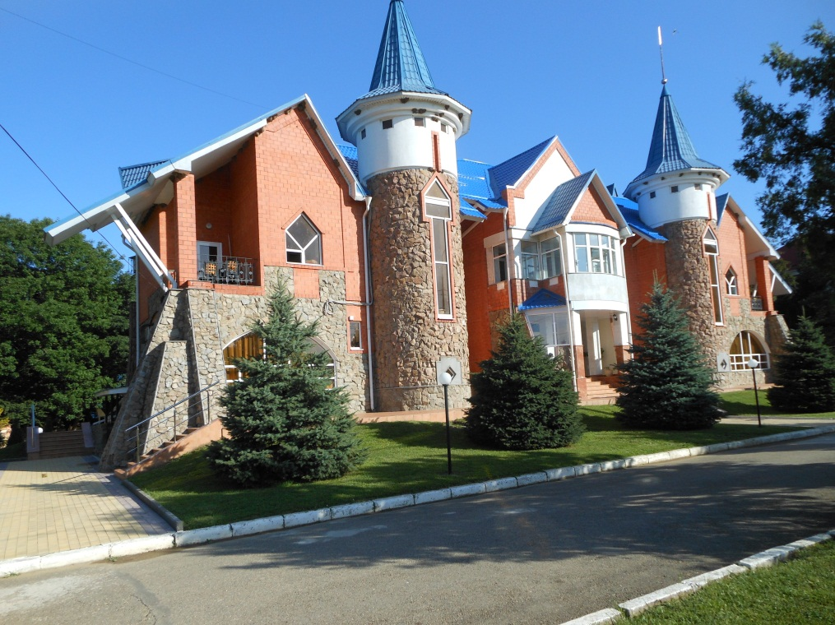

Красивые горные ландшафты, чистые реки, заповедные леса, обилие солнца и чистый воздух, наполненный неповторимыми ароматами альпийских лугов, создают здесь особый целебный микроклимат.

Медицинские показания к санаторно-курортному лечению: заболевания опорно-двигательного аппарата, болезни органов кровообращения, нервной системы, гинекологические заболевания, заболевания обмена веществ, в т.ч. ожирение, болезни органов пищеварения.

Лечение в здравнице базируется на комплексном применении климатотерапевтических факторов, природной минеральной воды для внутреннего применения (сульфидной) и современных методов санаторного лечения (разнообразные физиотерапевтические процедуры, ручной массаж, бальнео-, гидротерапия, грязелечение, фитоароматерапия, диетическое питание, детензор- и механотерапия). Для полноценного отдыха в филиале функционируют бильярдная, тренажерный зал, спортивная площадка.

При оказании санаторно-курортного лечения оказываются следующие виды медицинских услуг в соответствии с действующей лицензией по: акушерству и гинекологии (за исключением использования репродуктивных технологий), диетологии, кардиологии, клинической лабораторной диагностике, лабораторной диагностике, лечебной физкультуре и спортивной медицине, медицинскому массажу, неврологии, сестринскому делу, стоматологии терапевтической, терапии, ультразвуковой диагностике, физиотерапии, функциональной диагностике эндокринологии, проведению медицинских (предрейсовых/ послерейсовых) осмотров.